    - 数据库的逻辑设计
本系统数据库采用E-R模型进行设计，通过对系统中各类实体及其关系进行抽象建模，构建出完整的数据库逻辑结构。主要包括总体E-R图以及各核心实体的E-R图。
如图4.14所示，系统总体E-R图描述了管理员、用户、流浪猫狗、救助流程、领养申请等核心实体之间的关系，体现了系统的整体数据结构。
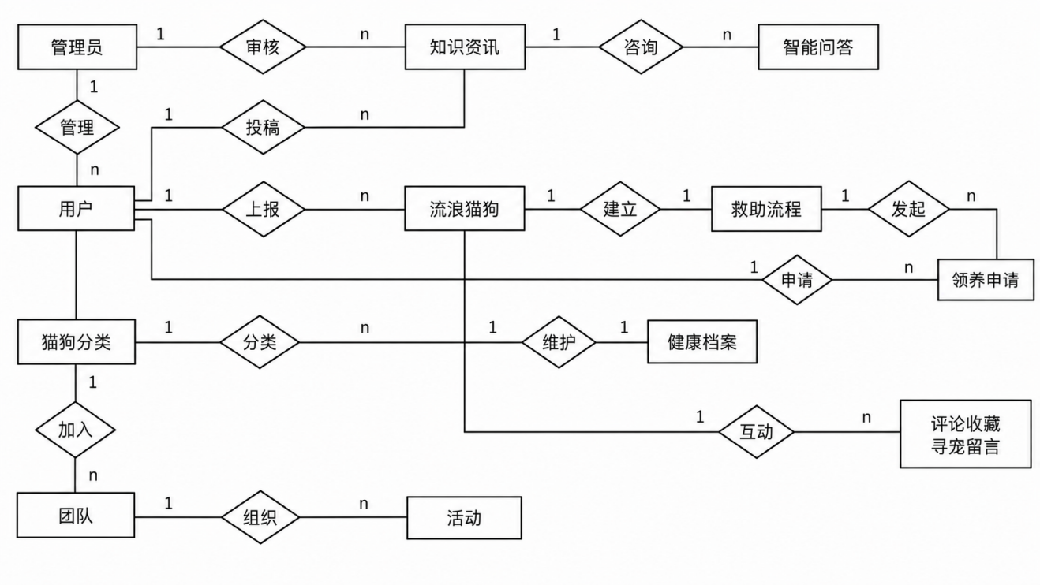图4.14 系统总体E-R图
如图4.15，用户实体包含账号、密码、姓名、联系方式等基本信息，用于系统身份认证与用户管理。

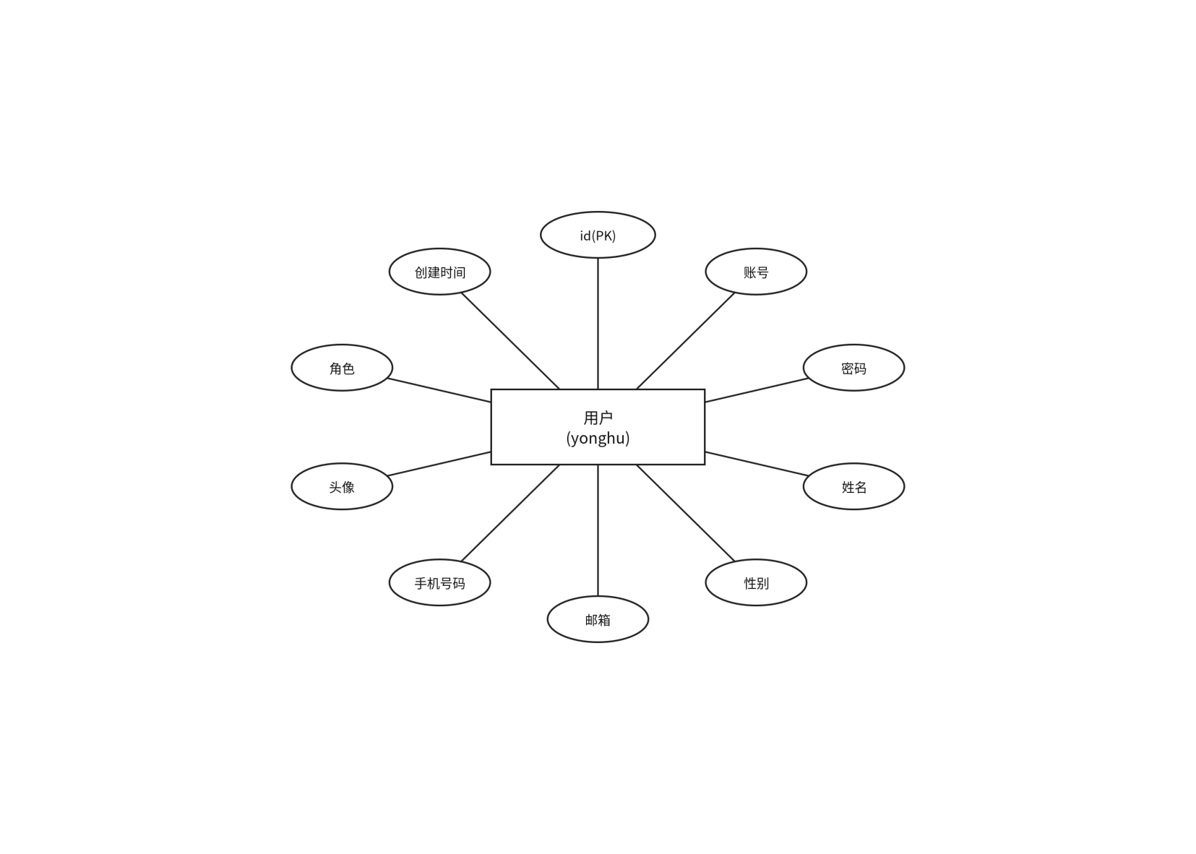
图4.15 用户实体E-R图
如图4.16，管理员实体用于系统后台管理，包含用户名、密码及角色等信息。
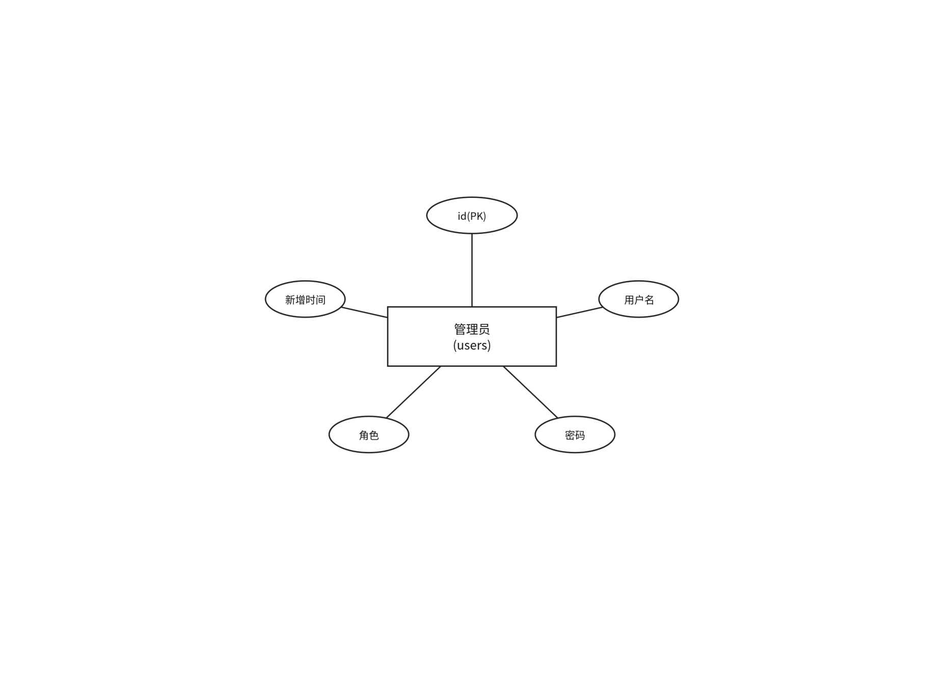
图4.16 管理员实体E-R图
如图4.17，流浪猫狗实体记录猫狗的基本信息、状态、位置及识别特征等内容。

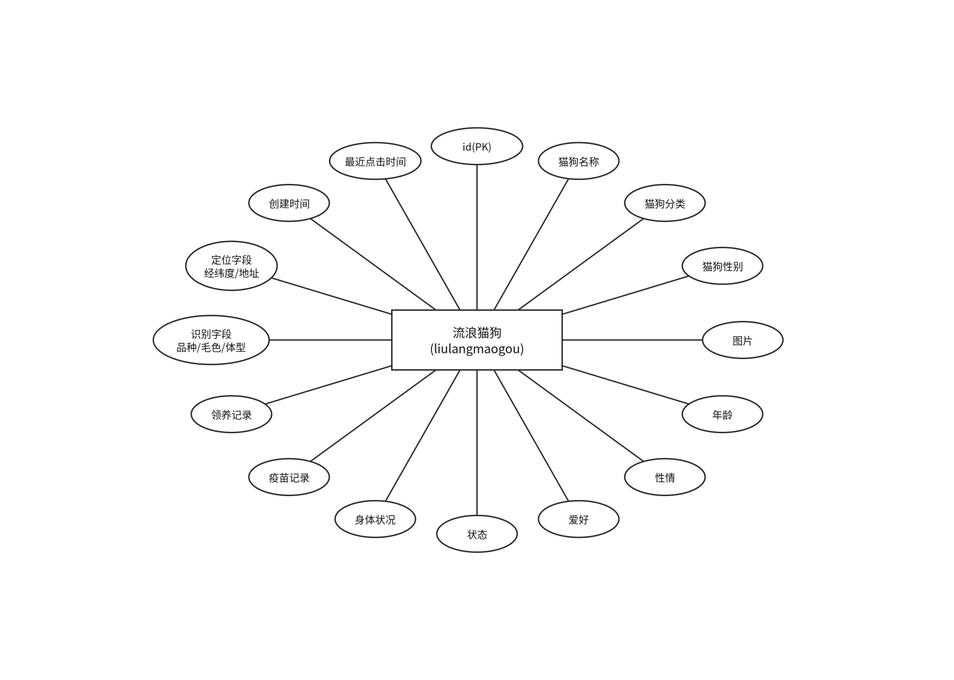
图4.17 流浪猫狗实体E-R图
如图4.18，救助流程实体用于记录从发现到救助完成的全过程信息。
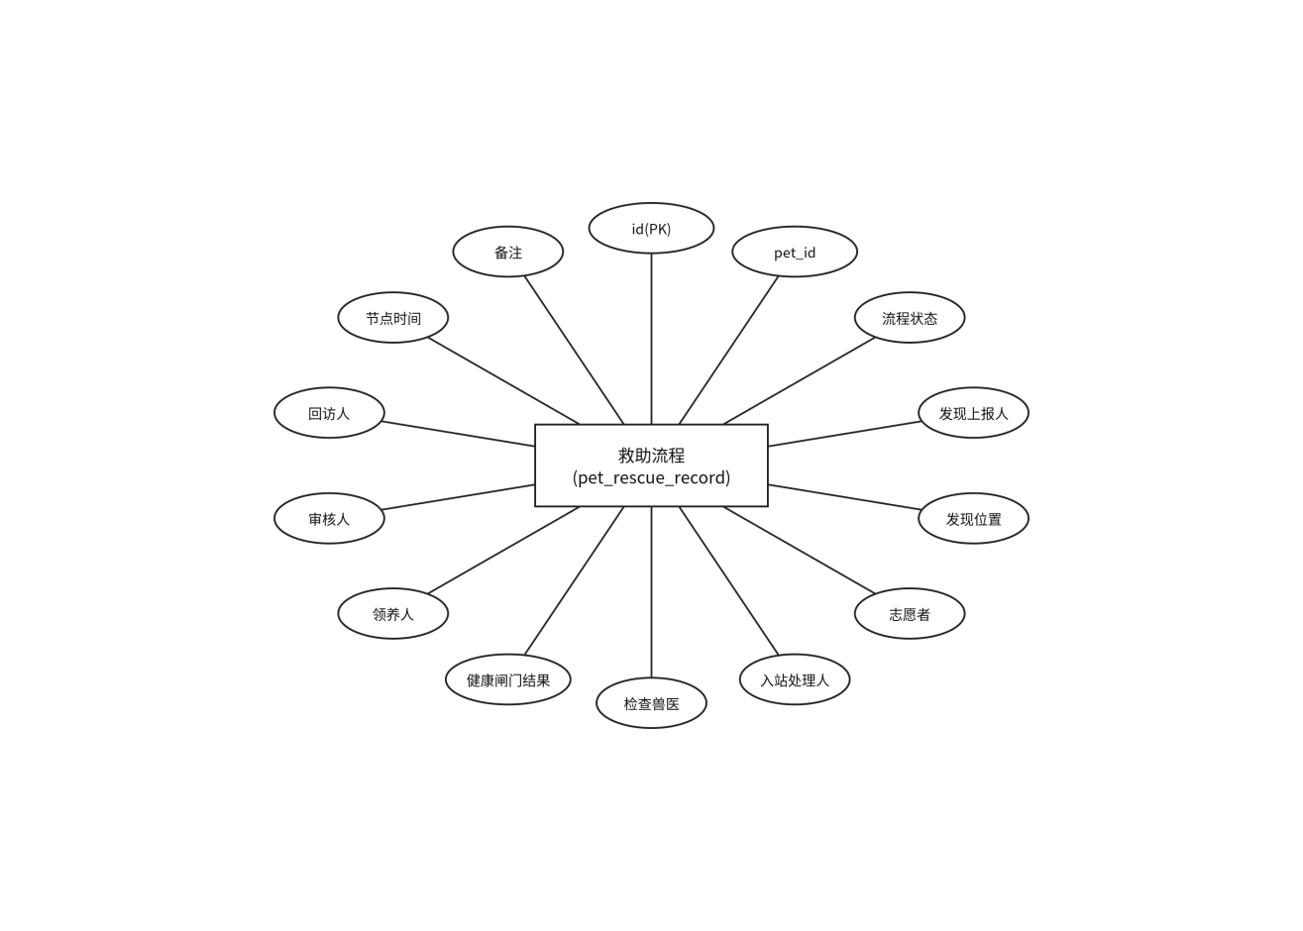
图4.18 救助流程实体E-R图
如图4.19，领养申请实体描述用户提交领养请求及审核流程。
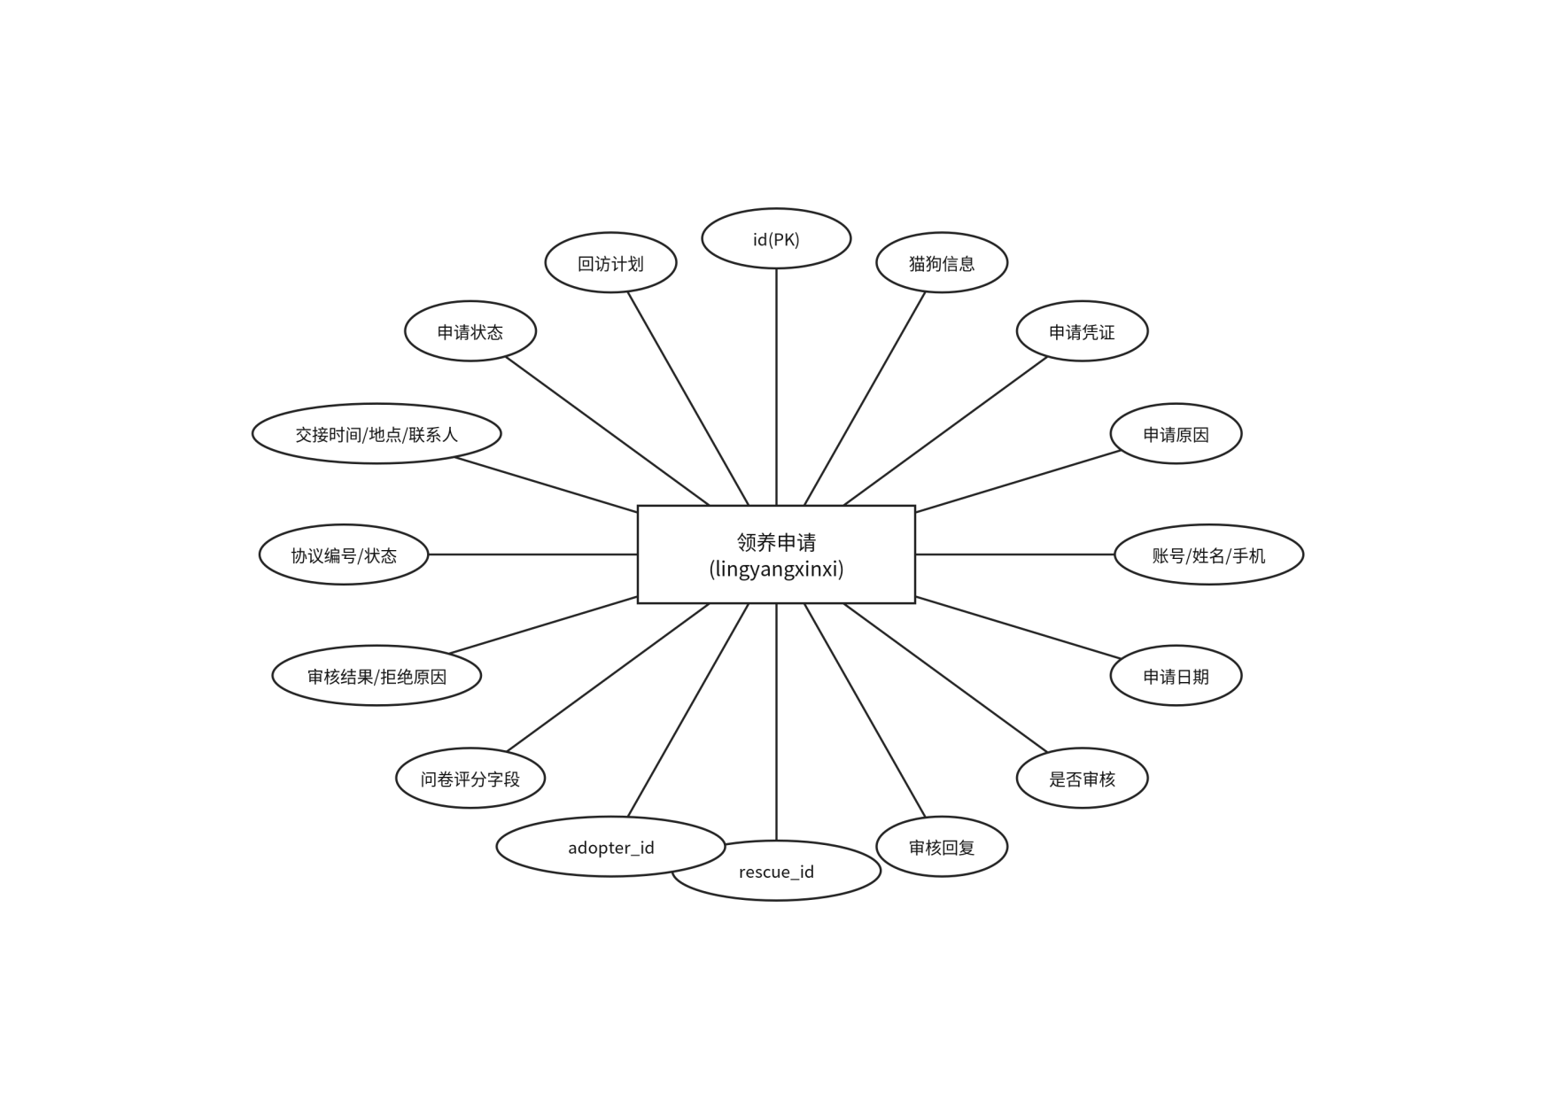
图4.19 领养申请实体E-R图
如图4.20，健康档案实体用于记录疫苗、体检及治疗等健康信息。
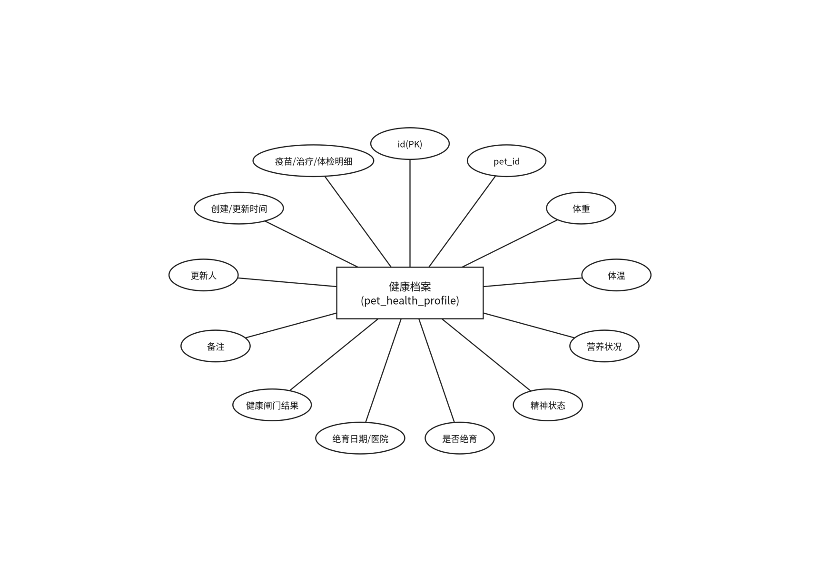
图4.20 健康档案实体E-R图
如图4.21，团队实体用于管理志愿者团队及其成员信息。
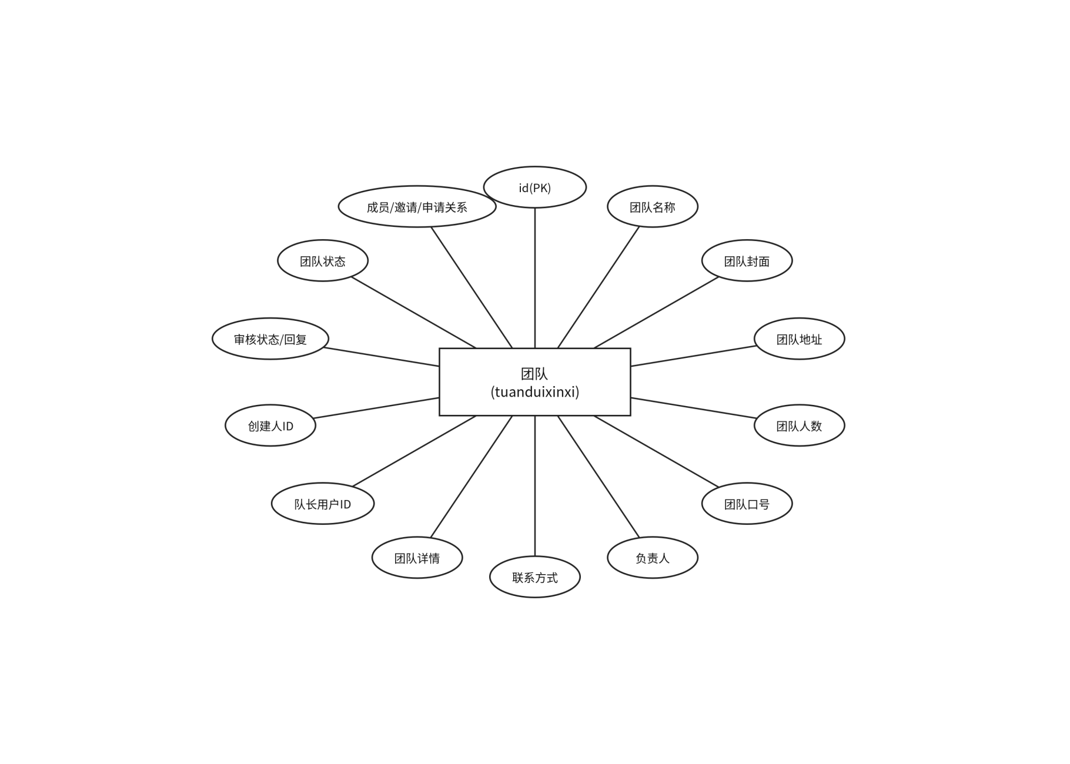
图4.21 团队实体E-R图
如图4.22，活动实体用于描述团队组织的各类活动信息。
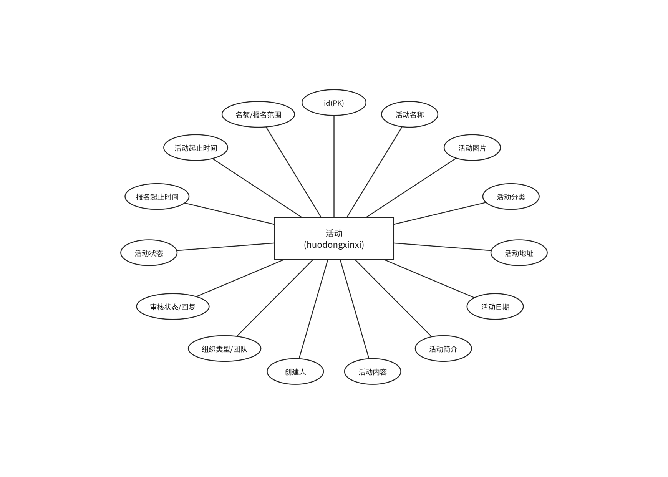
图4.22 活动实体E-R图
如图4.23，知识与资讯实体用于存储流浪猫狗知识及救助资讯内容。
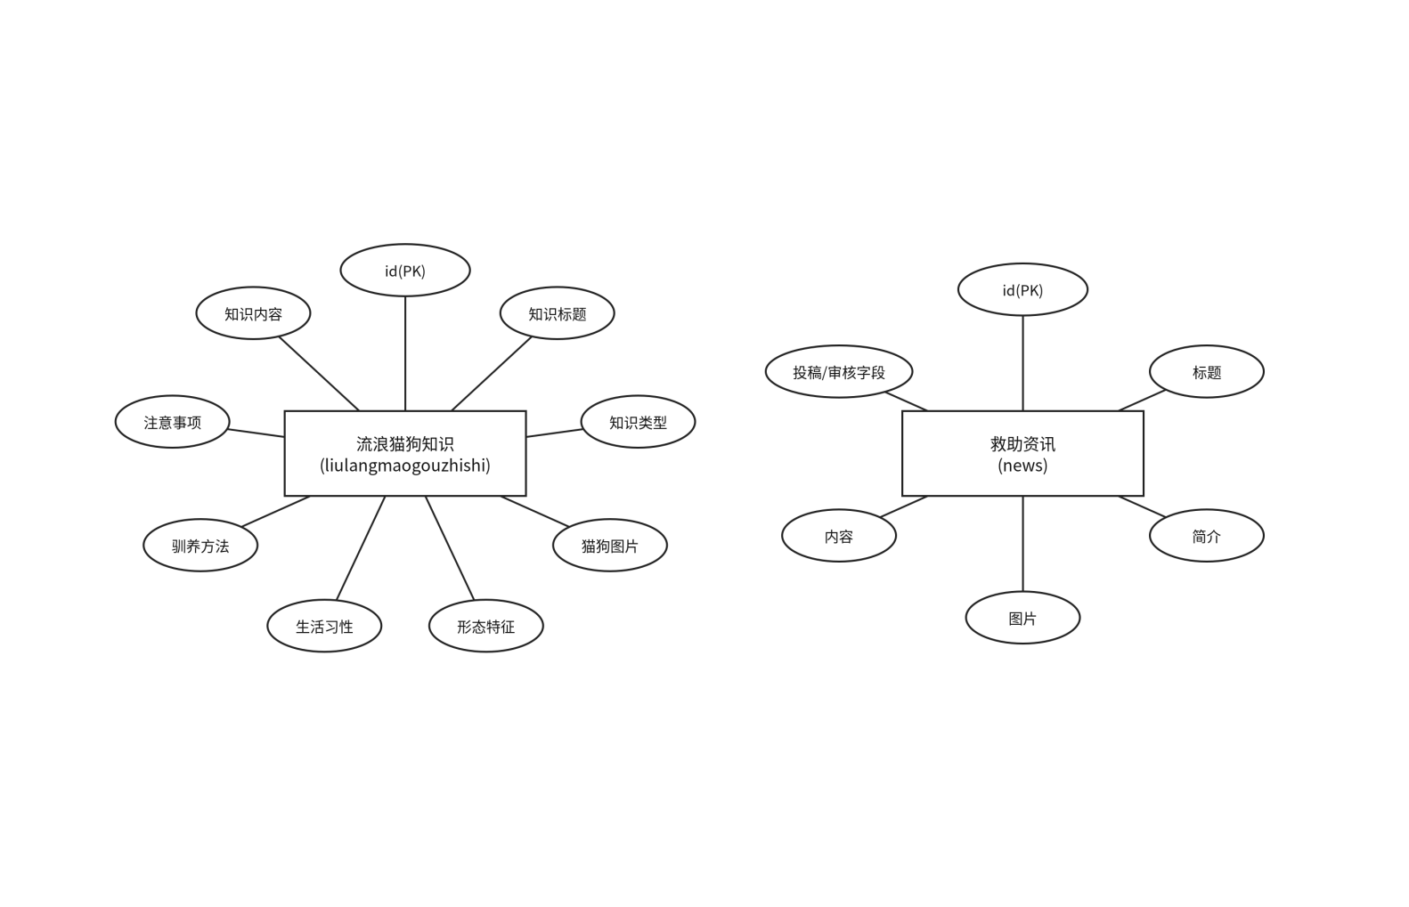
图4.23 知识与资讯实体E-R图
如图4.24，问答模块实体用于实现智能问答会话与消息记录。
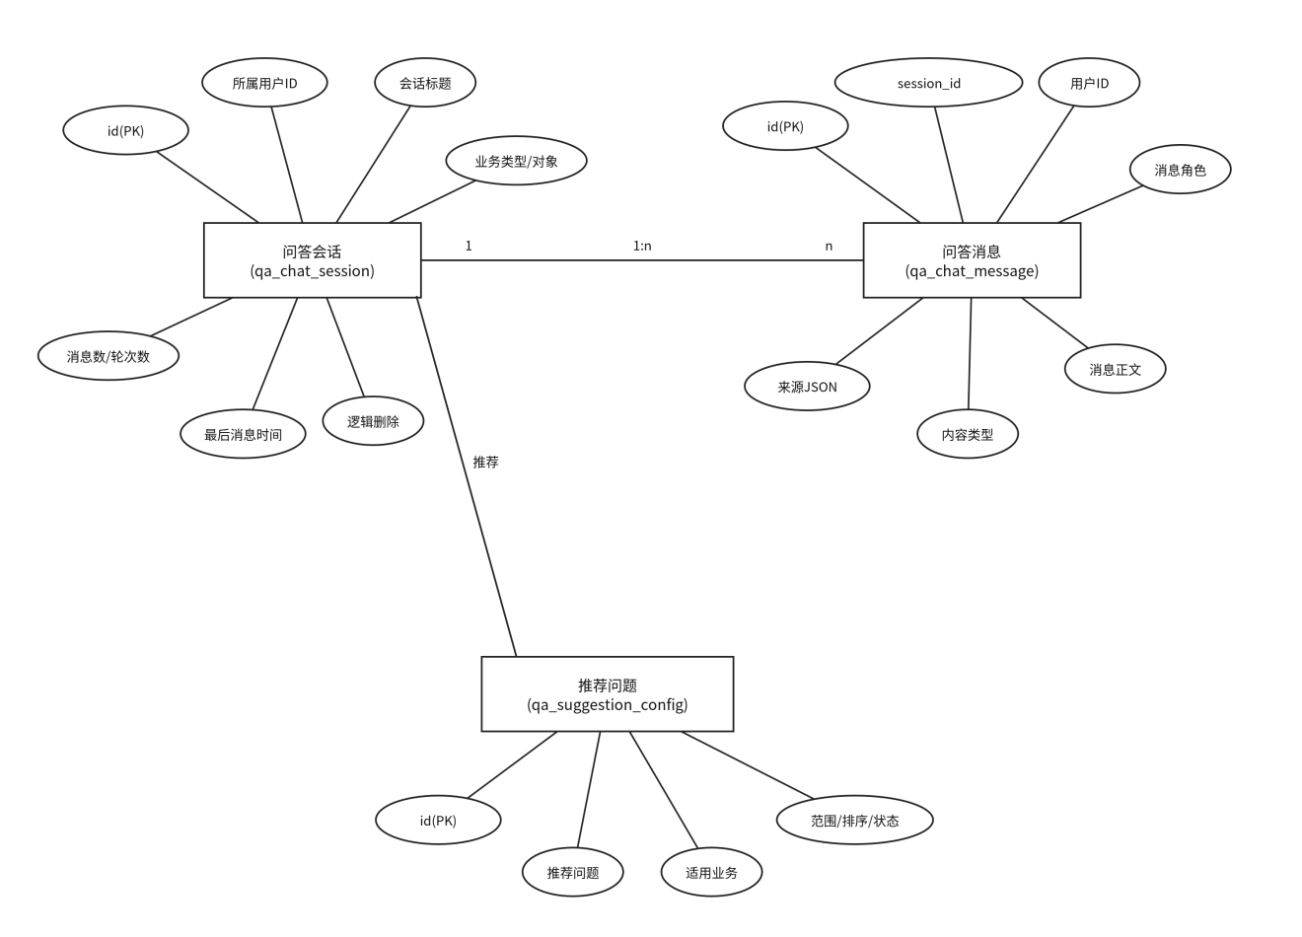
图4.24 智能问答模块实体E-R图

